Карточка№1

Тема: Жизнь животных. Кто чем питается.

Разные животные питаются разной пищей.

Вопросы: Ответ:

Как называются животные,
которым нужна растительная пища?

Как называются животные,
которые едят насекомых?

Как называются животные,
которые охотятся на более крупную добычу?

Проверь себя

Карточка№2
Задание: Распредели животных по типу питания.

Растительноядные Насекомоядные Хищники

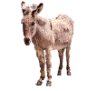
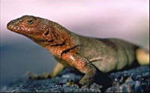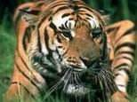

проверка

Карточка№3
Тема: Цепи питания (пищевая сеть)
Животные питаются растениями или другими животными.
Поэтому ученые говорят, что живые существа связаны между собой в цепи питания.
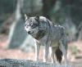 Задание: Составь цепи питания, ИСПРАВИВ ОШИБКИ.
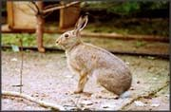

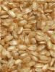
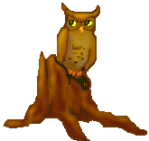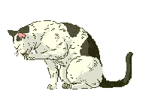

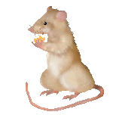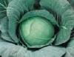
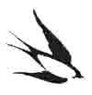

проверь

